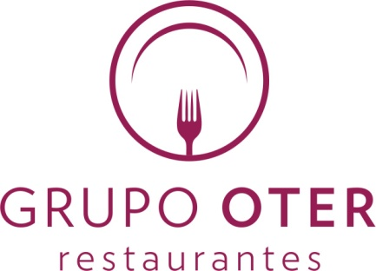

JORNADAS DE LA GAMBA ROJA DE DÉNIA EN GRUPO OTER
Del 23 de marzo el 9 de abril

Madrid, 23 de marzo de 2017. Del 23 de marzo al 9 de abril, Grupo Oter celebra las jornadas de la gamba roja de Dénia. Durante estos días, el cliente que acuda a los siguientes restaurantes de Grupo Oter podrá disfrutar de este exquisito manjar cocinado de diferentes maneras y a un precio excepcional:
Mercado de Espronceda, Asador Gerardo, Barril de Alcántara, Oter Restaurante, Taberna del Puerto, Taberna Moderna, Nuevo Gerardo, Barril de Orense, Barril de Las Letras, Barril de Recoletos, El Gran Barril, Barril de Argüelles, El Telégrafo, Barril de La Moraleja, La Pulpería de Mila y Barril de Las Cortes.
También llamada Alistado o Rayado, la gamba roja es un crustáceo decápodo y macruro nadador que pertenece a la familia Penaeidae. Habita en fondos blandos y fangosos, y vive a profundidades entre los 150 y 1.500 metros, aunque generalmente está entre los 200 - 400 metros de profundidad. Son primas hermanas de camarones, carabineros y langostinos.
Normalmente su captura se realiza por todo el mediterráneo, aunque los expertos pescadores dicen que las de más calidad son las que capturan en la corriente que va hacia las Islas Baleares, ya que es una ruta rica en plancton. Concretamente las de Dénia dicen que son las mejores, son de esa zona de donde Grupo Oter las trae a través de pescadores que las selecciona en exclusiva para el Grupo.

Se sirven cocidas, a la plancha o al ajillo a un precio de 11,00€ + iva los 100 gramos o en caldereta de arroz a un precio de 18,50€ + iva por persona

Para maridarlo, Grupo Oter propone un vino DO Rías Baixas: Pazo de San Mauro Albariño 100% a 16,50€ + iva la botella.
Para más información: www.grupo-oter.net/jornadas

Grupo Oter es una empresa de restauración, fundada por Gerardo Oter Sánchez, con más de 40 años de experiencia en el sector y con una serie de denominadores comunes en todos sus establecimientos como son: una materia prima cuidadosamente seleccionada, una cocina de calidad y un servicio exquisito. Actualmente, cuenta con cerca de 500 empleados distribuidos en sus 25 restaurantes: El Barril de Alcántara, Goya, Argüelles, Recoletos, Letras, Orense, Cortes y La Moraleja , El Gran Barril, El Telégrafo, La Taberna Moderna, Taberna del Puerto, Teitu, La Leñera, Oter Restaurante, Reto Bar, La Pulpería de Mila, La Playa, Colonial Norte, La Entretenida, Parrilla del Mago, Barril Express, Mercado de Espronceda, los clásicos Asador Gerardo y Nuevo Gerardo, sus 3 discotecas: Colonial Norte, Gayarre y Reto Bar y su Vinoteca El Telégrafo, convirtiéndose así en el grupo hostelero de referencia en la Capital.

Para más información:
Ignacio Fernández Velasco
comunicación@grupo-oter.com
Tf. 91-401 34 43/ 690 68 20 51

